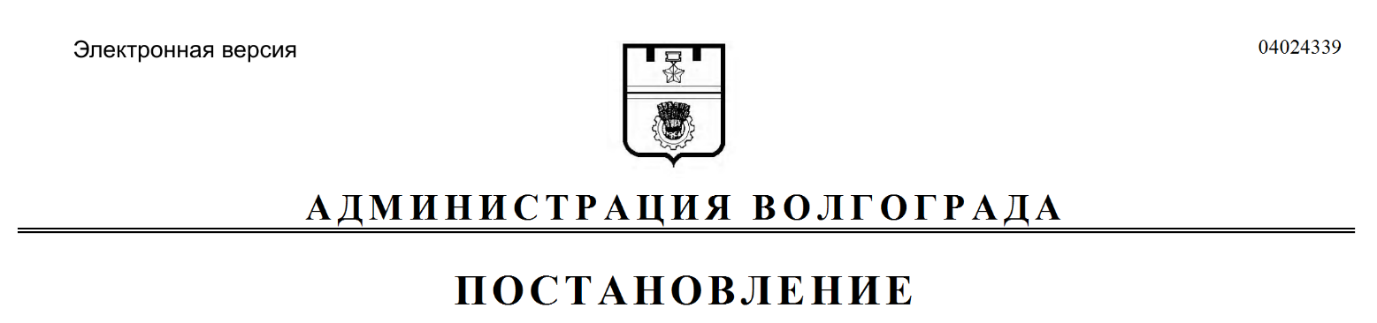
от 08.10.2021 № 1013

О признании утратившими силу муниципальных правовых актов Волгограда

В соответствии с Федеральным законом от 31 июля 2020 г. № 248-ФЗ
«О государственном контроле (надзоре) и муниципальном контроле в Российской Федерации», руководствуясь статьями 7, 39 Устава города-героя Волгограда, администрация Волгограда
ПОСТАНОВЛЯЕТ:
1. Признать утратившими силу постановления администрации Волгограда:
1.1. От 13 декабря 2013 г. № 2025 «Об утверждении административного регламента по осуществлению муниципального жилищного контроля на территории городского округа город-герой Волгоград».
1.2. От 24 июня 2014 г. № 734 «О внесении изменений в постановление администрации Волгограда от 13 декабря 2013 г. № 2025 «Об утверждении административного регламента по осуществлению муниципального жилищного контроля на территории городского округа город-герой Волгоград».
1.3. От 25 февраля 2015 г. № 207 «О внесении изменений в постановление администрации Волгограда от 13 декабря 2013 г. № 2025 «Об утверждении административного регламента по осуществлению муниципального жилищного контроля на территории городского округа город-герой Волгоград».
1.4. От 26 января 2016 г. № 84 «О внесении изменений в постановление администрации Волгограда от 13 декабря 2013 г. № 2025 «Об утверждении административного регламента по осуществлению муниципального жилищного контроля на территории городского округа город-герой Волгоград».
1.5. От 31 августа 2016 г. № 1348 «О внесении изменений в постановление администрации Волгограда от 13 декабря 2013 г. № 2025 «Об утверждении административного регламента по осуществлению муниципального жилищного контроля на территории городского округа город-герой Волгоград».
1.6. От 10 октября 2017 г. № 1587 «О внесении изменений в постановление администрации Волгограда от 13 декабря 2013 г. № 2025 «Об утверждении административного регламента по осуществлению муниципального жилищного контроля на территории городского округа город-герой Волгоград».
1.7. От 30 марта 2018 г. № 381 «О внесении изменений в постановление администрации Волгограда от 13 декабря 2013 г. № 2025 «Об утверждении административного регламента по осуществлению муниципального жилищного контроля на территории городского округа город-герой Волгоград».
1.8. От 21 сентября 2018 г. № 1304 «О внесении изменений в постановление администрации Волгограда от 13 декабря 2013 г. № 2025 «Об утверждении административного регламента по осуществлению муниципального жилищного контроля на территории городского округа город-герой Волгоград».
1.9. От 19 февраля 2019 г. № 191 «О внесении изменений в постановление администрации Волгограда от 13 декабря 2013 г. № 2025 «Об утверждении административного регламента по осуществлению муниципального жилищного контроля на территории городского округа город-герой Волгоград».
1.10. От 06 мая 2019 г. № 458 «О внесении изменений в постановление администрации Волгограда от 13 декабря 2013 г. № 2025 «Об утверждении административного регламента по осуществлению муниципального жилищного контроля на территории городского округа город-герой Волгоград».
1.11. От 14 августа 2019 г. № 928 «О внесении изменений в постановление администрации Волгограда от 13 декабря 2013 г. № 2025 «Об утверждении административного регламента по осуществлению муниципального жилищного контроля на территории городского округа город-герой Волгоград».
1.12. От 07 мая 2018 г. № 539 «Об утверждении Положения о порядке осуществления муниципального жилищного контроля на территории городского округа город-герой Волгоград».
1.13. От 19 февраля 2019 г. № 184 «О внесении изменений в постановление администрации Волгограда от 07 мая 2018 г. № 539 «Об утверждении Положения о порядке осуществления муниципального жилищного контроля
на территории городского округа город-герой Волгоград».
1.14. От 23 июля 2019 г. № 813 «О внесении изменений в постановление администрации Волгограда от 07 мая 2018 г. № 539 «Об утверждении Положения о порядке осуществления муниципального жилищного контроля на территории городского округа город-герой Волгоград».
2. Управлению «Жилищная инспекция Волгограда» аппарата главы Волгограда разместить настоящее постановление на официальном сайте администрации Волгограда в информационно-телекоммуникационной сети Интернет в установленном порядке.
3. Настоящее постановление вступает в силу со дня его официального опубликования.
4. Контроль за исполнением настоящего постановления возложить
на заместителя главы Волгограда Тетерятника О.В.

Временно исполняющий
полномочия главы Волгограда В.В.Марченко

